**結果報告（２０１８．０１．１７）**

学籍番号：16FI107

氏　名　：堀越勇矢

演習６－７－１：球のワイヤフレーム

生成された画像を以下に示す．

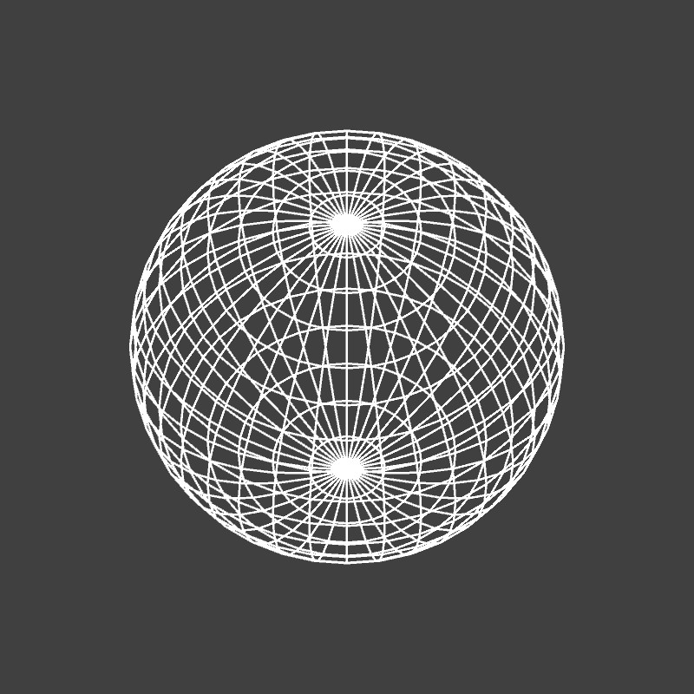

図 1：球のワイヤーフレーム

演習６－７－２：点光源でのトーラスのレンダリング

作成したプログラムは以下の通りである．

void drawToruswf_rend_point(float r, float R, int n, int m) {

float[] P1, P2, P3, P4;

float dn, dm;

P1=new float[3];

P2=new float[3];

P3=new float[3];

P4=new float[3];

dn=360/n;

dm=360/m;

for (float t=0; t<360; t+=dm) {

for (float p=0; p<360; p+=dn) {

cal_p(r, R, t, p, P1);

cal_p(r, R, t+dm, p, P2);

cal_p(r, R, t+dm, p+dn, P3);

cal_p(r, R, t, p+dn, P4);

float br=Bright(P1, P2, P3);

fill(br, 0, 0);

beginShape(QUADS);

vertex(P1[0], P1[1], P1[2]);

vertex(P2[0], P2[1], P2[2]);

vertex(P3[0], P3[1], P3[2]);

vertex(P4[0], P4[1], P4[2]);

endShape();

}

}

}

float Bright_point(float P1[], float P2[], float P3[]) {

float[] D1, D2, N;

D1=new float[3];

D2=new float[3];

N=new float[3];

for (int i=0; i<3; i++) {

D1[i]=P2[i]-P1[i];

D2[i]=P3[i]-P2[i];

}

N[0]=(D1[1]*D2[2]-D1[2]*D2[1]);

N[1]=(D1[2]*D2[0]-D1[0]*D2[2]);

N[2]=(D1[0]*D2[1]-D1[1]*D2[0]);

float NF=sqrt(N[0]*N[0]+N[1]*N[1]+N[2]*N[2]);

N[0]=N[0]/NF;

N[1]=N[1]/NF;

N[2]=N[2]/NF;

float LNF=sqrt(Light[0]*Light[0]+Light[1]*Light[1]+Light[2]*Light[2]);

float br;

Light[0]=Light[0]/LNF;

Light[1]=Light[1]/LNF;

Light[2]=Light[2]/LNF;

D1[0]=Light[0]-P1[0];

D1[1]=Light[1]-P1[1];

D1[2]=Light[2]-P1[2];

float r=sqrt(D1[0]*D1[0]+D1[1]*D1[1]+D1[2]*D1[2]);

D1[0]/=r;

D1[1]/=r;

D1[2]/=r;

br=(N[0]*D1[0]+N[1]*D1[1]+N[2]*D1[2]);

return(br*256);

}

　生成された画像は以下の通りである．

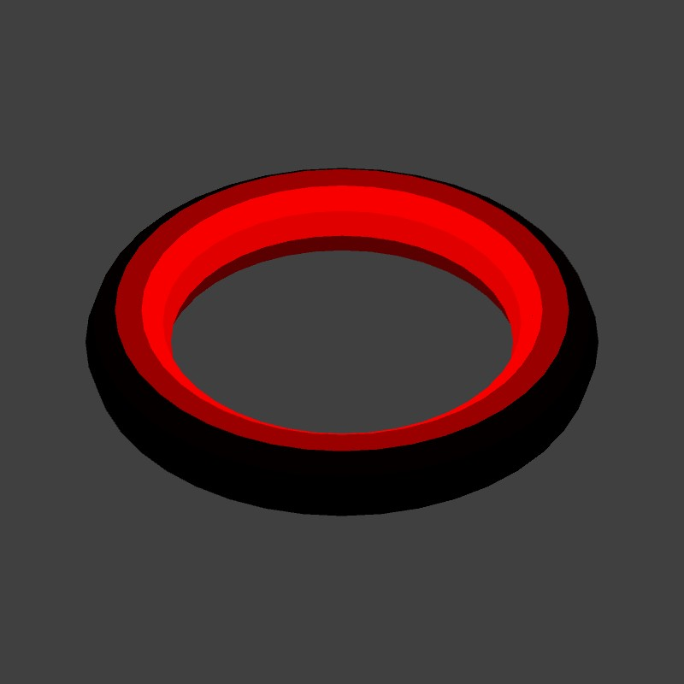

図 2：点光源でのレンダリング１



図 3：点光源でのレンダリング２